Nejroztomilejší animovaný hrdina všech dob Totoro se poprvé objeví na českých plátnech

Kultovní animovaný film japonského tvůrce Hajaa Mijazakiho Můj soused Totoro si získal srdce již několika generací diváků po celém světě a nyní bude poprvé k vidění na plátnech českých kin. Diváci se tak z kinosálů budou moci vydat do světa, který deník The Guardian označil za "tak fascinující, že se z něj nebudou chtít vrátit zpět domů“. Vypráví o sestrách Sacuki a Mei, které se s tatínkem přestěhují do strašidelného domu na japonský venkov. Starší Sacuki musí převzít péči o domácnost, zatímco malá Mei objevuje zákoutí přilehlého lesa. Dívky se spřátelí s roztomilými lesními duchy v čele s obrovským chlupáčem Totorem a prožijí s nimi největší dobrodružství svého života. Nadčasový film mistra japonské animace v produkci studia Ghibli se stal celosvětovým fenoménem. Do českých kin vstoupí 9. prosince pod hlavičkou Aerofilms.

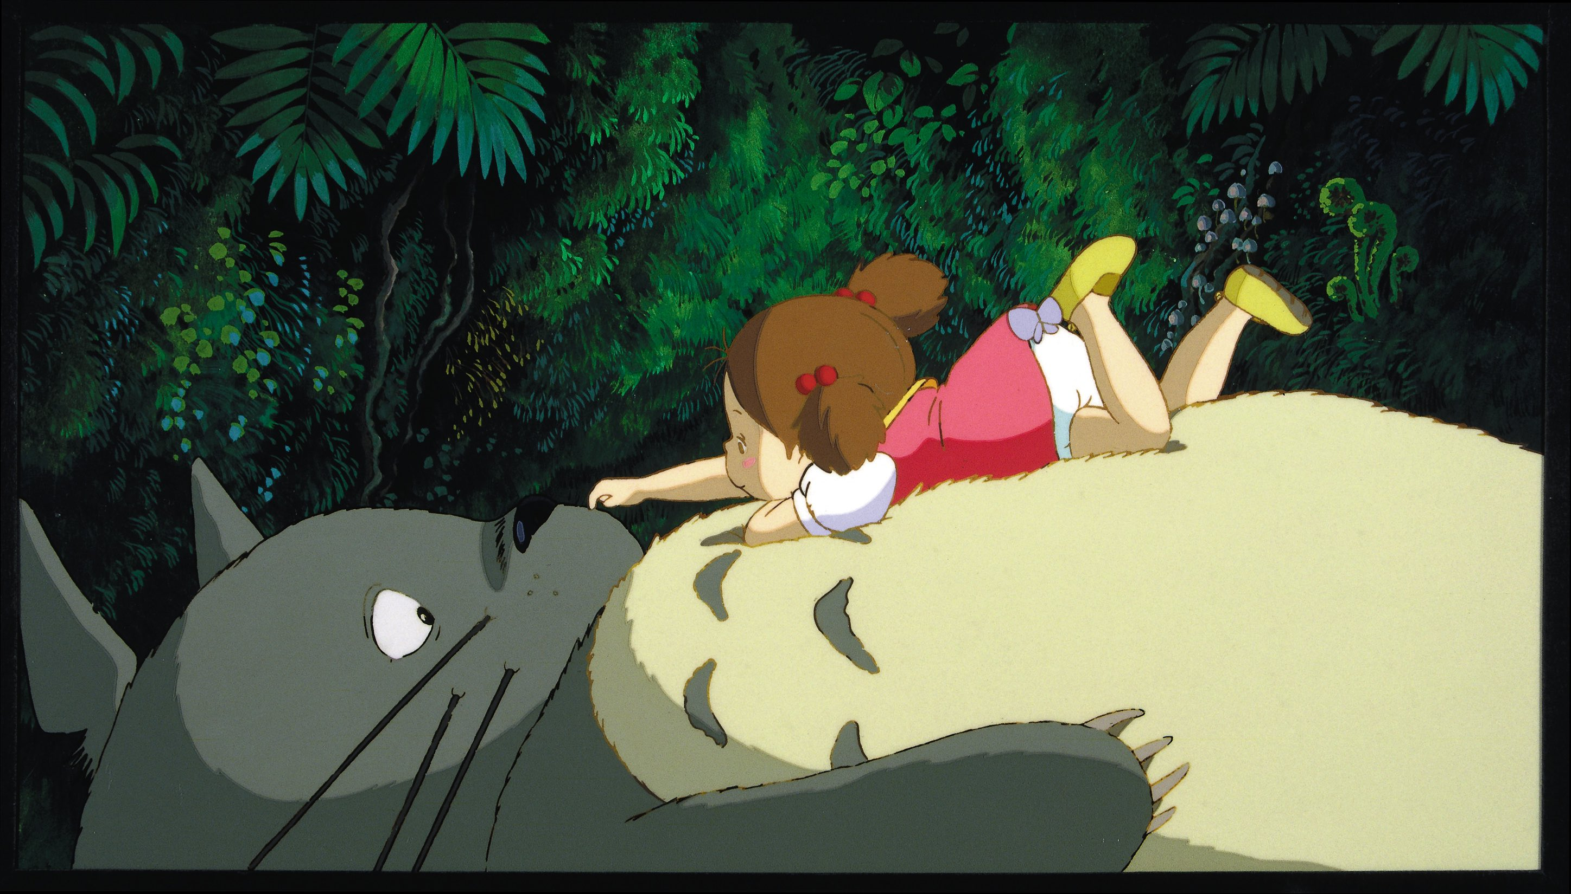

Dabing i původní znění
Film Můj soused Totoro si užijí malí diváci i dospělí, kteří si budou moci zvolit, zda navštíví verzi v originálním znění s českými titulky, nebo s českým dabingem. V předpremiérách bude k vidění také v rámci přehlídky filmů pro děti Malé oči. Snímek, který doporučují dětští psychologové se stal hitem okamžitě po svém uvedení v Japonsku, na které navázal úspěch po celém světě. Také díky dodržení příslibu filmu pro celou rodinu a diváky všech věkových kategorií se pravidelně umisťuje v rámci bilančních žebříčků mezi nejlepšími animovanými filmy všech dob, nejlepšími snímky pro děti či celou rodinu, ale také mezi nejlepšími filmy bez ohledu na žánr. Samotná postava Totora se stala nejen popkulturní ikonou, zahrála si například i ve filmu Toy Story 3: Příběh hraček, ale i maskotem domovského studia Ghibli.

Mijazaki a čeští diváci
Filmům studia Ghibli, a hlavně těm od Hajaa Mijazakiho, se i v České republice podařilo překročit hranice zájmově vyhraněných komunit a nadchnout širokou veřejnost. V roce 2017 proběhla v pražském kině Bio Oko a v brněnském Univerzitním kině Scala přehlídka zaměřená právě na filmy tohoto Oscarem oceněného tvůrce. Kvůli finanční náročnosti pořízení práv na jednotlivé filmy ji předcházela crowdfundingová kampaň. Během jednoho měsíce pořadatelé přehlídky vybrali 233 procent z cílové částky.

Přehlídka Malé oči proběhne v těchto městech a termínech:
Praha 20.–21. 11.
Hradec Králové 3.–5. 12.
Uherské Hradiště 4.–5. 12.
Prostějov 4. 12.
Brno 11.–12. 12.

Můj soused Totoro

Japonsko 1988 | 86 minut | premiéra: 9. prosince 2021

■ žánr animovaný
■ režie Hajao Mijazaki ■ scénář Hajao Mijazaki ■ kamera Hisao Shirai ■ hudba Džó Hisaiši
■ stránka filmu https://www.aerofilms.cz/muj-soused-totoro/
■ materiály ke stažení https://aero.capsa.cz/?slozka=7843

■ synopse
Sestry Sacuki a Mei se s tatínkem stěhují na venkov do strašidelného domu. Starší Sacuki musí převzít péči o domácnost, zatímco malá Mei objevuje zákoutí přilehlého lesa. Dívky se spřátelí s roztomilými lesními duchy v čele s obrovským chlupáčem Totorem a prožijí s nimi největší dobrodružství svého života. Nadčasový film mistra japonské animace Hajaa Mijazakiho v produkci studia Ghibli s ohromující obrazotvorností vypráví o každodenních radostech i trápeních diváků každého věku. Stal se fenoménem po celém světě a nyní je poprvé k vidění na plátnech českých kin.Kontakt pro novináře: Alžběta Dlouhá, alzbeta@aerofilms.cz, +420 739 553 842, www.aerofilms.cz, fotografie v tiskové kvalitě a další materiály ke stažení na https://aero.capsa.cz (přístupové údaje na vyžádání).

